Một số chú ý demo

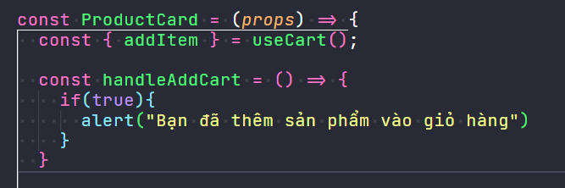

Props: sử dụng để gửi dữ liệu đến component, props là bất biến ko thể thay đổi được